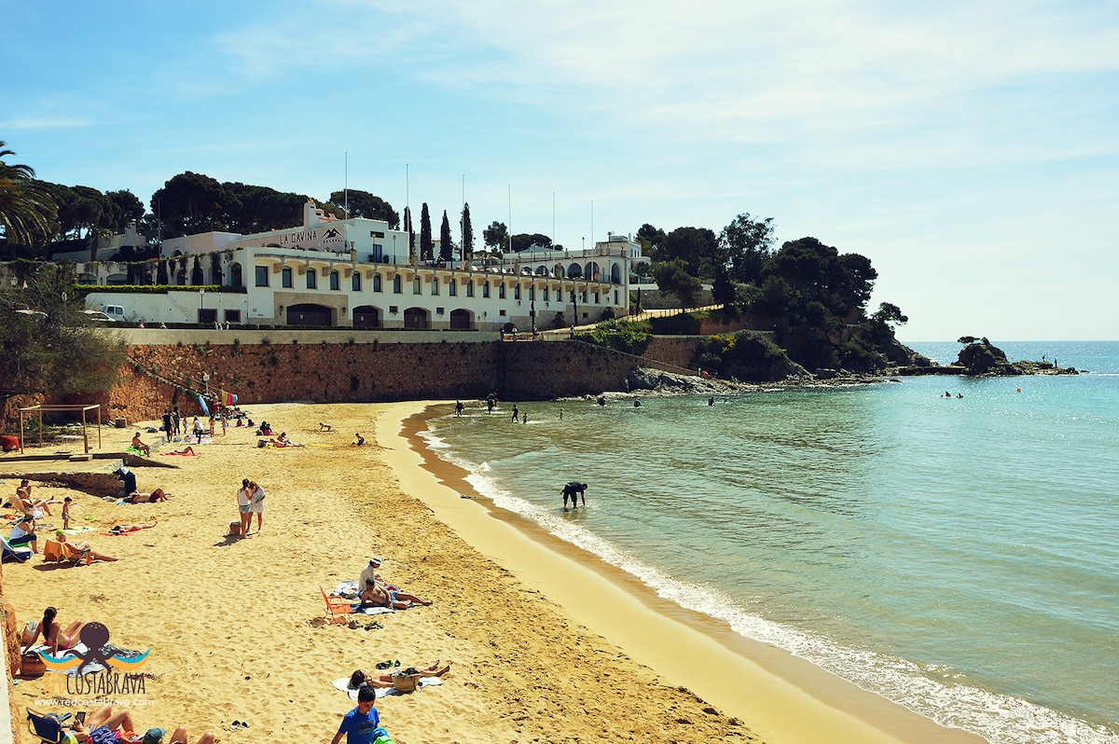

S'Agaro sur la Costa Brava.

Sublime plage, vaste, recouverte de sable fin crémeux

Où la Méditerranée berce tendrement son eau bleue,

Entourée de roche blanche et de pins résineux

Libérant dans l'air leur essence au pouvoir doucereux

Qui offre l'apaisement, la détente, le lâcher- prise précieux

Sous un ciel azuré, presque translucide, majestueux.

Une divine construction blanche, un château somptueux

Pointe vers le firmament ses tours aux toits fabuleux

Dont les cimes jouent avec l'azur dans un décor gracieux

Et les murs blancs sculptés éclairent de leur ton crayeux.

Les villas de maître rayonnent de leurs attraits luxueux

Parmi la végétation luxuriante pour le plaisir des yeux.

Les dunes de Sant Pol restituent un bonheur miraculeux

D'authenticité, un coin sauvage, naturel, délicieux

Dans ce monde de richesse où tout est net, faramineux.

Des cabines de plage s'alignent, rien ne traîne, c'est fastueux.

Le début du chemin de ronde donne envie à tous les curieux

De découvrir les magnifiques criques aux tableaux radieux.

La côte présente des rochers dentelés or et ambrés mielleux

Où les végétaux ajoutent leurs verts coloris tendres herbeux.

Les criques sont multiples, belles, leurs décors sont généreux

Sous le soleil, la Méditerranée brille de mille feux.

